|  |  |  |
| --- | --- | --- |
|  | REPUBLIQUE ET CANTON DE GENEVE  Département de l’instruction publique, de la culture et du sport  Enseignement secondaire II  **Centre de formation professionnelle technique  Ecole d’Informatique** | TPI 2017 |

VEGANYums

#### GRANT, Roxanne, IFA-P3A

#### roxanne.grant.cfpt@outlook.com, 078 822 08 92

### Environnement, situation

Il n’y pas aujourd’hui de site qui permet aux utilisateurs d’échanger sur leur amour de la nourriture tout en se battant pour la cause végane. C’est pour cela que j’ai décidé de développer une plateforme web pour partager des recettes véganes.

### Objectif

Le but est de créer un site qui permet aux utilisateurs de se connecter, d’ajouter des recettes, de mettre des recettes en favoris, d’ajouter des commentaires aux différentes recettes. Il y a une barre de recherche dans la navigation qui permet de rechercher parmi toutes les recettes et des filtres pour trier les recettes par type de repas et par date d’ajout. Il y a un administrateur du site qui doit valider les recettes ajoutées par les utilisateurs pour qu’elles puissent être disponible à tout le monde. Il y a aussi le droit de supprimer n’importe quelle recette ou commentaire.

### Voie suivie

Il a d’abord fallu créer le cahier des charges et la base de données. Ensuite, j’ai dû analyser ce que je devais faire pour ne pas perdre de temps dans la réalisation. J’ai décidé d’utiliser beaucoup de requête Ajax en JQuery pour qu’il n’y ait pas un rafraîchissement de la page à chaque action de l’utilisateur. De cette manière, la plupart des actions sont réalisées sur la même page. J’ai passé pas mal de temps à gérer les filtres. Ils sont cumulables et peuvent être utilisé sur la recherche, toutes les recettes, les recettes de l’utilisateur et les recettes à valider. J’ai développé tout le site et finalement j’ai testé le site avec le protocole de test que j’avais réalisé au préalable.

### Résultat, Produit

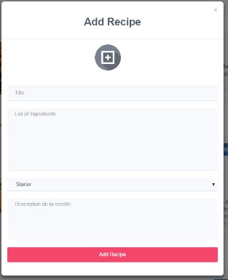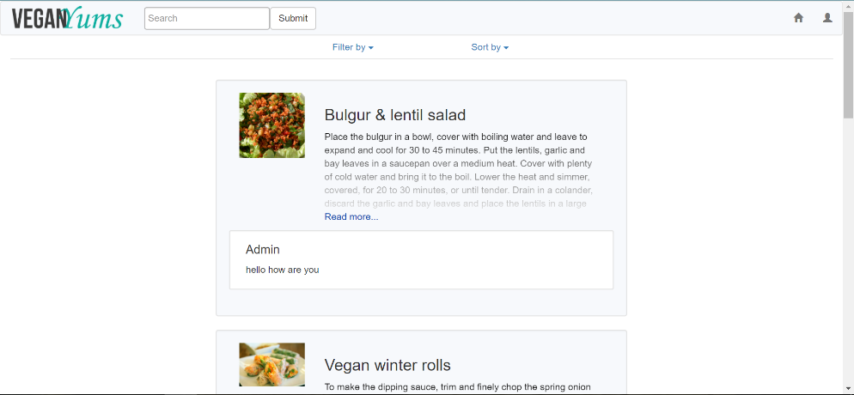Le site est complètement fonctionnel mais il y a quelques améliorations à apporter. J’aimerais par exemple que l’utilisateur et l’administrateur puissent modifier des recettes non validées et j’aimerais aussi que l’utilisateur puisse supprimer ses propres commentaires. Finalement, j’aimerais ajouter un composant RichText sur la description pour que l’utilisateur puisse personnaliser sa recette comme il souhaite. J’ai beaucoup aimé réaliser ce site et je suis motivée pour l’améliorer et le publier.